- Environnement du système : _{Ascenseur}

- Système étudié : Treuil
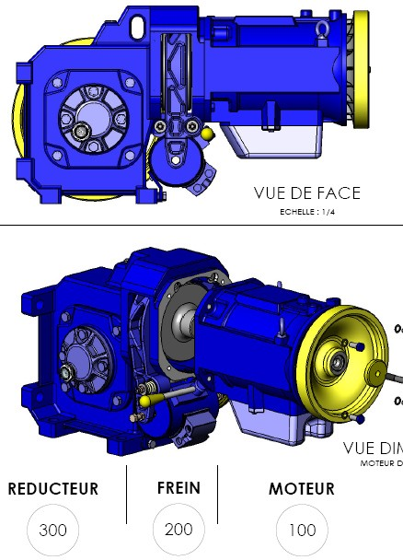
- Définition :

Le treuil est prévu pour déplacer ou immobiliser la cabine d’ascenseur.

- Composition :
Le treuil est composé de divers éléments assemblés sur un bâti indéformable prévu pour résister à toutes les contraintes statiques et dynamiques. Un bon treuil doit fonctionner sans vibrations et sans bruit.
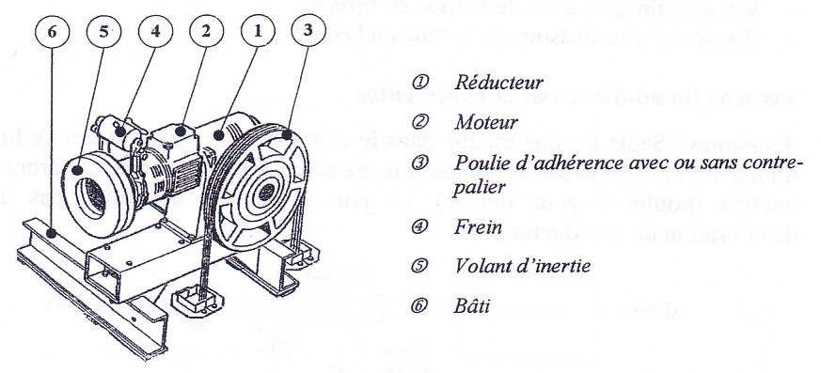

DT12/19

- Expression du besoin
L'expression fonctionnelle du besoin à satisfaire par le treuil électrique peut être décrite de manière générale par le diagramme de l’inter acteurs ci-dessous :
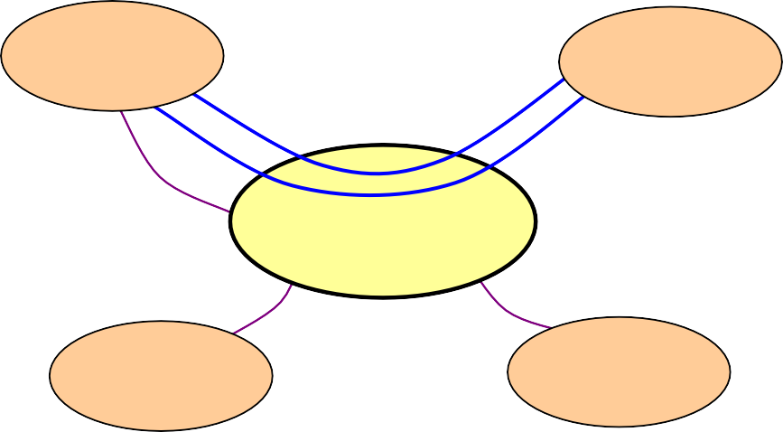
Cabine
Energie
FP1
FP2
FC2
Treuil électrique
FC1
FC3
Support
Milieu ambiant
On distingue généralement parmi les fonctions de service du treuil :
  - Les fonctions principales qui expriment les services rendus par le treuil pour répondre aux besoins des utilisateurs.
  - Les fonctions contraintes qui traduisent des exigences d’adaptation du treuil au milieu extérieur
Identification des fonctions de service

Fonction Principales | FONCTION A ASSURER
FP 1 | Déplacer la cabine
FP 2 | Immobiliser la cabine
Fonctions de contraintes | CONTRAINT ES A ASSURER
FC 1 | Adapter le treuil au support
FC 2 | Adapter la cabine au treuil
FC 3 | Respecter le milieu ambiant
- Actigramme niveau A-0 ou Module fonctionnel
Permet de mettre en évidence :
    - La fonction globale du treuil, les matières d’œuvre entrantes et sortantes et les données qui

déclenchent ou contraignent l’activité du treuil.
E : ordre de déplacer ou

R : Réglage
W : énergie électrique d'immobiliser la cabine
C : Configuration

Cabine

Le treuil électrique
Cabine déplacée ou immobilisée

DT13/19
DÉPLACER
ou IMMOBILISER LA CABINE
A-0

- Schéma bloc du treuil (chaîne cinématique)

Permet de représenter des flux de grandeurs ou de données comme le montre le diagramme ci-dessous.
Chacun des composants du treuil que l’on représente est décrit par un bloc pour lequel on caractérise les grandeurs ou les données d’entrée et de sortie.

U (V)

Energie Électrique

I (A)

U (V)

I (A)
Cm (N.m)

ωm (rad/s)

Couple de freinage (N.m)
Cr (N.m)
F (N)
ωr (rad/s)
V _{(m/s)}

Poulie de traction
+
câbles
Frein électrique
Moteur électrique

Réducteur roue et vis sans fin

S3 Réducteur à roue et vis sans fin
S2 Frein électrique par manque de courant
S1 Moteur électrique

- FAST de Description du treuil (simplifié)

Permet de décrire, sous la forme d’un diagramme, les fonctions principales, les fonctions techniques et les solutions constructives choisies par le constructeur.

Fonctions

Principales

Fonctions techniques
Solutions Constructives

DT14/19
FT5

Supporter les efforts
FT4

Transformer l’énergie mécanique de rotation en énergie mécanique de translation
FT3

Transformer et adapter l’énergie

FP1-FP2

Déplacer ou immobiliser la cabine à l’aide d’une source d’énergie électrique
FT2

Transformer l’énergie mécanique en chaleur
FT1

Transformer l’énergie électrique en énergie mécanique
S5 Roue en bronze et vis en acier 16NiCr6

Dimensionner les pièces roue, vis, clavettes, arbres, et
S4 Poulie de traction et câbles

- LE MOTEUR:
Le moteur électrique est un actionneur qui a pour fonction de transformer l’énergie électrique en énergie mécanique. Il est accouplé à un réducteur. Ce moteur est de fabrication spéciale afin de répondre aux exigences que nécessite le fonctionnement de l’ascenseur :
  - Silencieux.
  - Couple de démarrage constant.
  - Démarrages fréquents.
  - Courant d’appel réduit.
  - Vitesses et accélérations appropriées
  - Couple de freinage constant.
Les moteurs les plus utilisés sont des moteurs triphasés asynchrones.
Les caractéristiques du moteur:
    - Vitesse de rotation N_{m}= 1000 tr/mn
    - Puissance du moteur P_{m} = 4 Cv
Formules à retenir:P_{m}=C_{m} x ωm
Puissance P en Watt (W), Couple C en Newton-mètre (Nm), Vitesse angulaire ω en rd/s
ωm = 2π x Nm /60 fréquence de rotation N en tour par minute (tr/mn)
- 1 Cv = 736 W 1 Cheval Cv = 736 watt
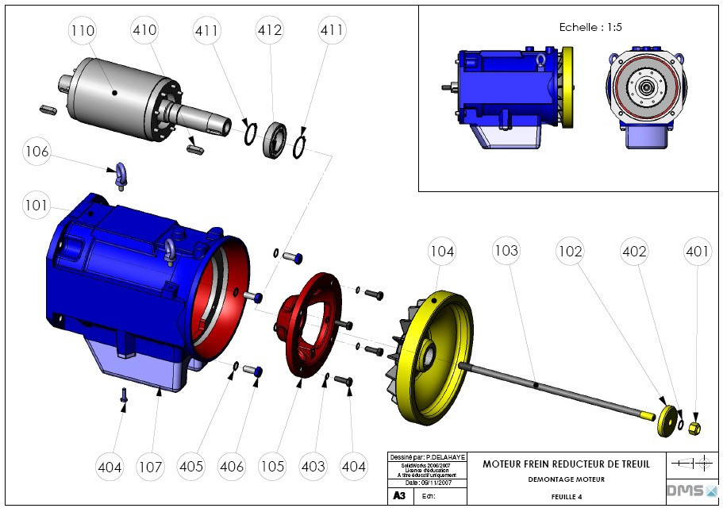
DT15/19

- RÉDUCTEUR:
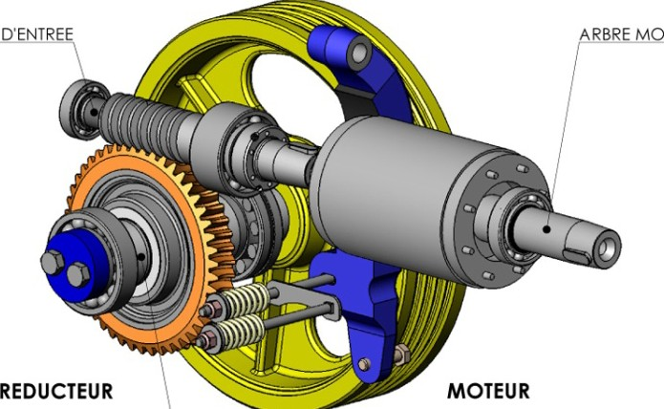
Le réducteur a pour fonction de transmettre et adapter l’énergie mécanique, réduire la vitesse du moteur électrique tout en conservant la puissance d’où l’augmentation du couple.

Le réducteur comprend 3 parties principales : Le corps ou carter
La vis sans fin La roue dentée

Les caractéristiques du réducteur:

- Nombre de filets de la vis Z vis = Z v = 1 filet
- Nombre de dents de la roue Z roue = Z r = 45 dents

Formules à retenir:
- Pr = Cr x ωr P_{r} = Puissance en sortie du réducteur
- ωr = 2π x Nr/60 ω_{v} = ω_{m} réducteur accouplé directement au moteur
- r = ωr/ωv = Nr/N v = Zv/Zr rapport de réduction r

DT16/19

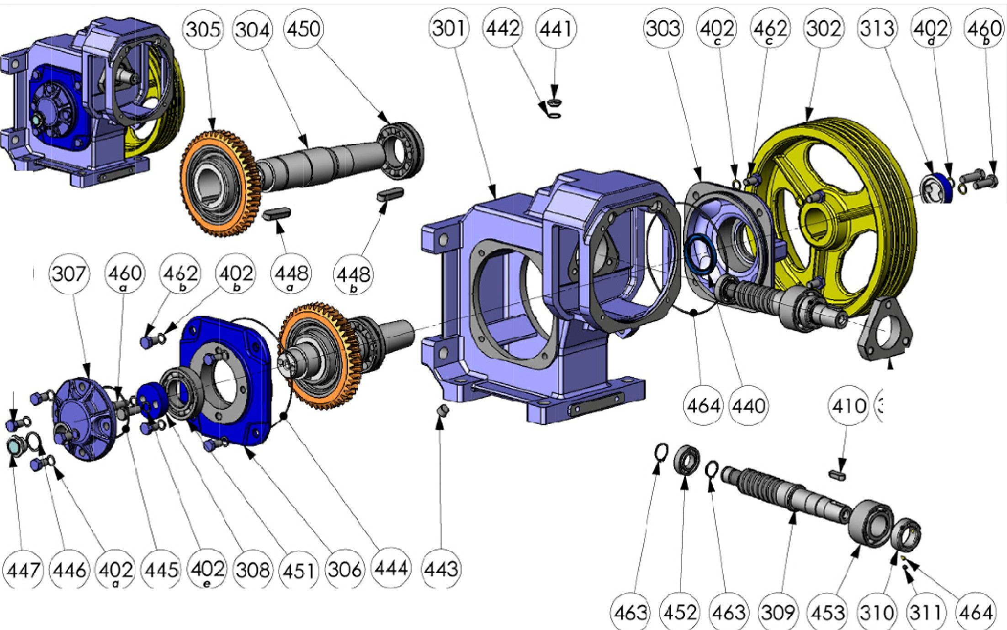
462
a.

o-.
è@)v

i,,-.

i,,-.
'°

NOMENCLATURE MOTEUR FREIN RÉDUCTEUR

NOMENCLATURE COMPLÈTE

Rep | Nre | DÉSIGNATION
101 | 1 | carter moteur
102 | 1 | rondelle ventilateur
103 | 1 | tirant moteur
104 | 1 | ventilateur
105 | 1 | porte palier
106 | 2 | anneau de levage
107 | 1 | couvercle moteur
110 | 1 | rotor
201 | 1 | tambour frein
202 | 2 | mâchoire de frein
203 | 2 | axe de mâchoire de frein
204 | 1 | électro
205 | 1 | capot électro
207 | 2 | poussoir d'électro
208 | 1 | support electro
209 | 1 | plaque d'appui ressort
210 | 2 | rondelle d'appui ressort
301 | 1 | carter réducteur
302 | 1 | Poulie 4 brins
303 | 1 | chapeau droit
304 | 1 | arbre de sortie
305 | 1 | Roue creuse 45 dents
306 | 1 | chapeau gauche
307 | 1 | chapeau extérieur gauche
309 | 1 | Vis sans fin 1 filet
310 | 1 | écrou à créneaux
311 | 3 | martyr
312 | 1 | chapeau triangulaire
313 | 2 | rondelle de poussée
401 | 1 | Ecrou auto freiné H M12
402 | 17 | Rondelle CSZ 12
403 | 4 | Rondelle CSZ 8
404 | 4 | Vis H M8-25-8.8
405 | 9 | Rondelle CSZ 10
406 | 4 | Vis H M10-25-8.8
409 | 2 | Vis H M6-20-8.8
411 | 2 | Anneau extérieur 35
412 | 1 | Roulement à billes rigide 35x62x14

DT18/19

Rep | Nre | DÉSIGNATION
420 | 2 | Boulon RL M8-150
421 | 2 | Écrou autofreinage H M12
422 | 2 | Anneau extérieur 15
423 | 2 | Vis HM10-18-8.8
424 | 4 | Vis H M5-12-8.8
425 | 2 | Ecrou H M10
426 | 2 | Vis H M10-40-8.8
427 | 2 | Ressort compression 23,5 x 3,2
428 | 2 | Ressort de compression19 x 1,9
430 | 3 | clavette parallèle type A 10x8x30
440 | 1 | Joint SKF –HMS4 50X68X8
441 | 1 | bouchon de remplissage
442 | 1 | joint circulaire type A,17
443 | 1 | bouchon de vidange
444 | 1 | joint torique 183,10x1.9
445 | 1 | joint torique 81x2.62
446 | 1 | joint aluminium 26x1,5
447 | 1 | corps indicateur de niveau
448 | 2 | clavette parallèle type A 16x10x55
450 | 1 | Roulement RS 50x90x23
451 | 1 | Roulement BC 45x85x191
452 | 1 | Roulement a une rangée de bille 25x47x12
453 | 1 | Roulement contact oblique double rangées 35x72x33, 5
460 | 4 | Vis H M12-35-8.8
461 | 3 | Vis H M10-35-8.8
462 | 12 | Vis H M 12-30-8.8
463 | 2 | Anneau extérieur 25
464 | 3 | Vis sans tête HC à téton court M6-6-45H
465 | 1 | joint torique 180 X 2,62

DT19/19

